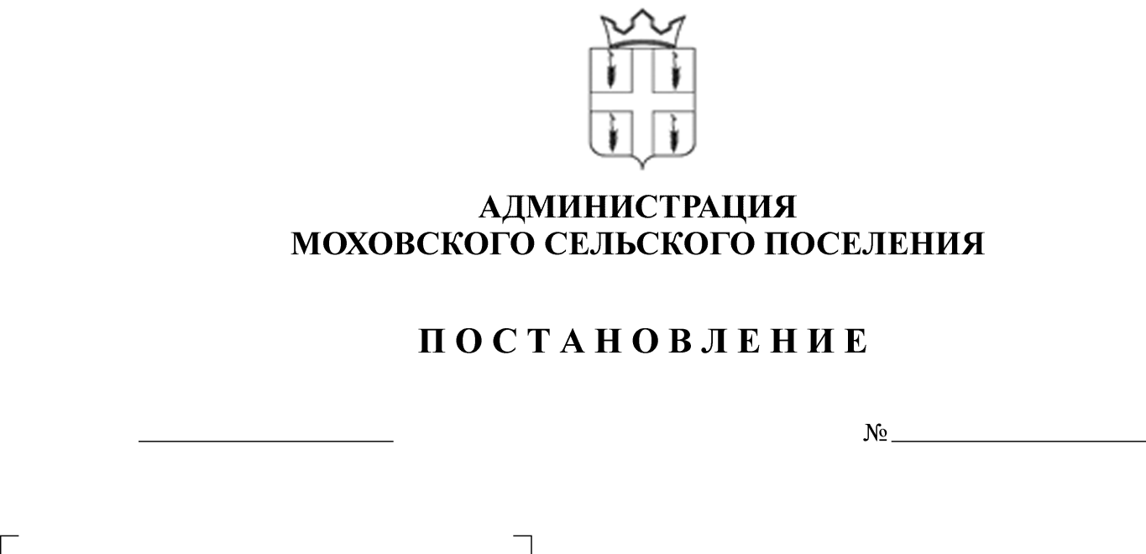
О внесении изменений в Административный регламент предоставления муниципальной услуги «Признание граждан малоимущими в целях постановки их на учет в качестве нуждающихся в жилых помещениях», утвержденный постановлением администрации Моховского сельского поселения от 21.07.2014 № 175 «Об утверждении административного регламента предоставления муниципальной услуги «Признание граждан малоимущими в целях постановки их на учет в качестве нуждающихся в жилых помещениях»
66
06.04.2015
В целях приведения в соответствие с действующим законодательством
Администрация Моховского сельского поселения ПОСТАНОВЛЯЕТ:
1.Внести в Административный регламент предоставления муниципальной услуги «Признание граждан малоимущими в целях постановки их на учет в качестве нуждающихся в жилых помещениях», утвержденный постановлением администрации Моховского сельского поселения от 21 июля 2014 г. № 175 «Об утверждении административного регламента предоставления муниципальной услуги «Признание граждан малоимущими в целях постановки их на учет в качестве нуждающихся в жилых помещениях» следующие изменения:
1.1.пункт 2.2. изложить в следующей редакции:
«Муниципальная услуга предоставляется администрацией Моховского сельского поселения Кунгурского муниципального района.
При предоставлении муниципальной услуги осуществляется взаимодействие с Управлением Федеральной регистрационной службы государственной регистрации, кадастра и картографии по Пермскому краю (Управление Росреестра), Межрайонной инспекцией Федеральной налоговой службы №5 по Пермскому краю, отдел ГИБДД МО МВД России «Кунгурский» Пермского края, Территориальное Управление Министерства социального развития Пермского края по Кунгурскому городскому округу и Кунгурскому муниципальному району».
1.2. пункт 2.7. дополнить абзацем следующего содержания:
«Приказом Министерства жилищно-коммунального хозяйства Пермского края от 23.05.2012 года № СЭД-38-01-03-40 «Об утверждении форм документов для определения размера дохода и стоимости имущества в целях признания граждан малоимущими».
1.3. приложение 1 изложить новой редакции (прилагается).
2. Опубликовать (обнародовать) настоящее постановление в соответствии с Уставом муниципального образования «Моховское сельское поселение» Кунгурского муниципального района Пермского края.

Глава Моховского сельского поселения В.Н. Мальцев

ПРИЛОЖЕНИЕ 1

к административному регламенту

Перечень документов, необходимых для признания граждан малоимущими в целях постановки их на учет в качестве нуждающихся в жилых помещениях

№ п/п | Название документа | Способ предоставления документа для оказания услуги (заявителем, в режиме межведомственного взаимодействия) | Обоснование выбора способа предоставления
1. | Заявление на признание гражданина и членов его семьи малоимущими в целях признания нуждающимися в получении жилых помещений муниципального жилищного фонда,  предоставляемых по договорам социального найма | Предъявляется заявителем | Документ оформляется заявителем
2. | паспорт гражданина-заявителя или иной документ, удостоверяющий его личность | Предъявляется заявителем | Документ предоставляется заявителем
3. | документы о составе семьи гражданина-заявителя (свидетельство о рождении, свидетельства о государственной регистрации актов гражданского состояния, решение об усыновлении (удочерении), судебные решения и др.) | Предъявляется заявителем | Документ предоставляется заявителем
4. | документы на транспортные средства, в том числе регистрационные документы (паспорт транспортного средства или свидетельство о регистрации транспортного средства) | Предъявляется заявителем | Документ предоставляется заявителем
5. | правоустанавливающие документы на объекты недвижимости, права на которые не зарегистрированы в Едином государственном реестре прав на недвижимое имущество и сделок с ним | Предъявляется заявителем | Документ предоставляется заявителем
6. | информацию о стоимости имущества, не являющегося объектом налогообложения | Предъявляется заявителем | Документ находится в распоряжении органа власти
7. | документы, подтверждающие место жительства (подтверждением места жительства могут служить данные регистрационного учета, документы, свидетельствующие о факте проживания (справки, судебные решения, подтверждающие факт проживания и иные документы, установленные законодательством) | Предъявляется заявителем | Документ находится в распоряжении органа власти
8. | налоговые декларации о доходах за расчетный период, заверенные налоговыми органами, или другие документы, подтверждающие доходы гражданина-заявителя и членов его семьи, одиноко проживающего гражданина, которые учитываются при решении вопроса о признании граждан малоимущими в целях постановки на учет в качестве нуждающихся в предоставлении жилых помещений муниципального жилищного фонда по договорам социального найма | Предъявляется заявителем | Документ предоставляется заявителем
9. | документы из налоговых органов, подтверждающие сведения о стоимости принадлежащего на праве собственности гражданину-заявителю и членам его семьи или одиноко проживающему гражданину налогооблагаемого движимого и недвижимого имущества | Предъявляется заявителем | Документ находится в распоряжении органа власти
10. | информация о доходах у органов, производящих оценку доходов и назначение соответствующих пособий или субсидий в случае, когда гражданин-заявитель или любой член его семьи, а также одиноко проживающий гражданин являются получателями государственной социальной помощи, жилищных субсидий или других социальных пособий, назначаемых с учетом доходов, виды которых указаны в перечне доходов и совпадают с расчетным периодом, равным одному календарному году, предшествующему году подачи заявления о постановке на учет для предоставления жилых помещений | Предъявляются заявителем или предоставляется по каналам межведомственного взаимодействия  (в случае не предоставления заявителем) | Документ находится в распоряжении органа власти
11. | выписки из Единого государственного реестра прав на недвижимое имущество и сделок с ним, содержащие общедоступные сведения о зарегистрированных правах на объекты недвижимого имущества, и о переходе прав на объекты недвижимого имущества | Предъявляются заявителем или предоставляется по каналам межведомственного взаимодействия  (в случае не предоставления заявителем) | Документ находится в распоряжении органа власти

